

DAFTAR ISI

DAFTAR ISI 1

KATA PENGANTAR 2

1. TENTANG APLIKASI 3

2. SOURCE CODE APLIKASI 3

A. SOURCE CODE TANPA KOMENTAR 3

B. SOURCE CODE DENGAN KOMENTAR 5

3. PENJELASAN SOURCE CODE 9

A. IMPORT MODUL 9

B. FUNGSI KONVERSI SUHU 10

C .LOGIKA YANG DIPAKAI PADA FUNGSI KONVERSI SUHU 11

D. SOURCE CODE TAMPILAN PROGRAM 18

KATA PENGANTAR

Puji syukur kami haturkan kehadirat Allah Swt. yang telah melimpahkan rahmat dan hidayah-Nya sehingga penulis bisa menyelesaikan artikel tentang "Aplikasi Konversi Suhu Berbasis Windows Menggunakan Python-Tkinter".  
  
Tidak lupa juga penulis mengucapkan terima kasih kepada semua pihak yang telah turut memberikan kontribusi dalam penyusunan artikel ini. Tentunya, tidak akan bisa maksimal jika tidak mendapat dukungan dari berbagai pihak.  
  
Sebagai penyusun, penulis menyadari bahwa masih terdapat kekurangan, baik dari penyusunan maupun tata bahasa penyampaian dalam karya ilmiah ini. Oleh karena itu, penulis dengan rendah hati menerima saran dan kritik dari pembaca agar penulis dapat memperbaiki artikel ini.  
  
Penulis berharap semoga artikel yang penulis susun ini memberikan manfaat dan juga inspirasi untuk pembaca.

Cirebon, 26 November 2023

TENTANG APLIKASI

Aplikasi konversi suhu berbasis windows menggunakan python-tkinter merupakan aplikasi yang dibuat agar kita bisa mengetahui hasil konversi dari 3 satuan suhu yaitu Celcius, Fahrenheit, dan Kelvin, menggunakan Python-Tkinter. *Source code* aplikasi ini berisi beberapa elemen tkinter seperti label, entry, combobox, dan button. Adapun mengenai *source code* aplikasi ini sudah terdapat komentar-komentar yang memudahkan npembaca untuk memahami isi dan maksud dari *source code* tersebut. Tetapi penulis akan tetap menjelaskan secara rinci apa saja maksud dari *source code* yang sudah penulis buat.

SOURCE CODE APLIKASI

SOURCE CODE TANPA KOMENTAR

Berikut penulis lampirkan *source code* aplikasi ini secara menyeluruh :

|  |
| --- |
| import tkinter as tk  from tkinter import ttk  def konversi():      try:          nilai_suhu= float(suhu.get())          satuan_suhu = combobox_satuan_suhu.get()          konversi_satuan_suhu = combobox_konversi_suhu.get()          if satuan_suhu == konversi_satuan_suhu:              variabel_hasil_konversi.set(f"{nilai_suhu} {satuan_suhu} = {nilai_suhu} {konversi_satuan_suhu}")          elif satuan_suhu == "Celsius" and konversi_satuan_suhu == "Fahrenheit":              hasil_konversi = (nilai_suhu* 9/5) + 32              variabel_hasil_konversi.set(f"{nilai_suhu} Celsius = {hasil_konversi:.2f} Fahrenheit")          elif satuan_suhu == "Fahrenheit" and konversi_satuan_suhu == "Celsius":              hasil_konversi = (nilai_suhu- 32) * 5/9              variabel_hasil_konversi.set(f"{nilai_suhu} Fahrenheit = {hasil_konversi:.2f} Celsius")          elif satuan_suhu == "Celsius" and konversi_satuan_suhu == "Kelvin":              hasil_konversi = nilai_suhu+ 273.15              variabel_hasil_konversi.set(f"{nilai_suhu} Celsius = {hasil_konversi:.2f} Kelvin")          elif satuan_suhu == "Kelvin" and konversi_satuan_suhu == "Celsius":              hasil_konversi = nilai_suhu- 273.15              variabel_hasil_konversi.set(f"{nilai_suhu} Kelvin = {hasil_konversi:.2f} Celsius")          elif satuan_suhu == "Fahrenheit" and konversi_satuan_suhu == "Kelvin":              celsius = (nilai_suhu- 32) * 5/9              hasil_konversi = celsius + 273.15              variabel_hasil_konversi.set(f"{nilai_suhu} Fahrenheit = {hasil_konversi:.2f} Kelvin")          elif satuan_suhu == "Kelvin" and konversi_satuan_suhu == "Fahrenheit":              celsius = nilai_suhu- 273.15              hasil_konversi = (celsius * 9/5) + 32              variabel_hasil_konversi.set(f"{nilai_suhu} Kelvin = {hasil_konversi:.2f} Fahrenheit")        except ValueError :          variabel_hasil_konversi.set("Error: Masukan bukan angka")  root = tk.Tk()  root.title("Konverter Suhu")  label_input = tk.Label(root, text="Masukkan suhu:")  label_input.pack(pady=10)  suhu = tk.Entry(root)  suhu.pack(pady=10)  label_input_unit = tk.Label(root, text="Satuan suhu:")  label_input_unit.pack(pady=10)  combobox_satuan_suhu = ttk.Combobox(root, values=["Celsius", "Fahrenheit", "Kelvin"])  combobox_satuan_suhu.pack(pady=10)  combobox_satuan_suhu.set("Celsius")  label_output_unit = tk.Label(root, text="Konversi ke satuan:")  label_output_unit.pack(pady=10)  combobox_konversi_suhu = ttk.Combobox(root, values=["Celsius", "Fahrenheit", "Kelvin"])  combobox_konversi_suhu.pack(pady=10)  combobox_konversi_suhu.set("Fahrenheit")  tombol_konversi = tk.Button(root, text="Konversi", command=konversi)  tombol_konversi.pack(pady=10)  variabel_hasil_konversi = tk.StringVar()  label_hasil_konversi = tk.Label(root, textvariable = variabel_hasil_konversi)  label_hasil_konversi.pack(pady=10)  root.mainloop() |

1. SOURCE CODE DENGAN KOMENTAR

Di bawah ini merupakan *source code*  yang suddah diberi komentar untuk memudahkan pembaca memahami *source code* yang penulis buat.

|  |
| --- |
| # Import modul tkinter dengan alias 'tk'  import tkinter as tk  # Import modul ttk dari tkinter  from tkinter import ttk  # Fungsi untuk melakukan konversi suhu  def konversi():      try:          # Mengambil nilai dari suhu dan mengubahnya menjadi float          nilai_suhu= float(suhu.get())          # Mengambil satuan suhu yang dipilih dari combobox satuan suhu          satuan_suhu = combobox_satuan_suhu.get()          # Mengambil satuan suhu yang dipilih dari combobox output          konversi_satuan_suhu = combobox_konversi_suhu.get()          # Jika pilihan satuan suhu dan konversi satuan adalah jenis suhu yang sama :          if satuan_suhu == konversi_satuan_suhu:              variabel_hasil_konversi.set(f"{nilai_suhu} {satuan_suhu} = {nilai_suhu} {konversi_satuan_suhu}")          # Jika pilihan satuan suhu adalah celcius dan konversi satuan adalah fahrenheit :          elif satuan_suhu == "Celsius" and konversi_satuan_suhu == "Fahrenheit":              hasil_konversi = (nilai_suhu* 9/5) + 32              variabel_hasil_konversi.set(f"{nilai_suhu} Celsius = {hasil_konversi:.2f} Fahrenheit")          # Jika pilihan satuan suhu adalah fahrenheit dan konversi satuan adalah celcius :          elif satuan_suhu == "Fahrenheit" and konversi_satuan_suhu == "Celsius":              hasil_konversi = (nilai_suhu- 32) * 5/9              variabel_hasil_konversi.set(f"{nilai_suhu} Fahrenheit = {hasil_konversi:.2f} Celsius")          # Jika pilihan satuan suhu adalah celcius dan konversi satuan adalah kelvin :          elif satuan_suhu == "Celsius" and konversi_satuan_suhu == "Kelvin":              hasil_konversi = nilai_suhu+ 273.15              variabel_hasil_konversi.set(f"{nilai_suhu} Celsius = {hasil_konversi:.2f} Kelvin")          # Jika pilihan satuan suhu adalah kelvin dan konversi satuan adalah celcius :          elif satuan_suhu == "Kelvin" and konversi_satuan_suhu == "Celsius":              hasil_konversi = nilai_suhu- 273.15              variabel_hasil_konversi.set(f"{nilai_suhu} Kelvin = {hasil_konversi:.2f} Celsius")          # Jika pilihan satuan suhu adalah fahrenheit dan konversi satuan adalah kelvin :          elif satuan_suhu == "Fahrenheit" and konversi_satuan_suhu == "Kelvin":              celsius = (nilai_suhu- 32) * 5/9              hasil_konversi = celsius + 273.15              variabel_hasil_konversi.set(f"{nilai_suhu} Fahrenheit = {hasil_konversi:.2f} Kelvin")          # Jika pilihan satuan suhu adalah kelvin dan konversi satuan adalah fahrenheit :          elif satuan_suhu == "Kelvin" and konversi_satuan_suhu == "Fahrenheit":              celsius = nilai_suhu- 273.15              hasil_konversi = (celsius * 9/5) + 32              variabel_hasil_konversi.set(f"{nilai_suhu} Kelvin = {hasil_konversi:.2f} Fahrenheit")        # Menangani exception jika nilai yang dimasukkan tidak valid      except ValueError :          variabel_hasil_konversi.set("Error: Masukan bukan angka")  # Membuat instance dari Tkinter  root = tk.Tk()  # Memberi judul pada windows  root.title("Konverter Suhu")  # Membuat label untuk input suhu  label_input = tk.Label(root, text="Masukkan suhu:")  label_input.pack(pady=10)  # Membuat entry widget untuk memasukkan suhu  suhu = tk.Entry(root)  suhu.pack(pady=10)  # Membuat label untuk satuan suhu pada input  label_input_unit = tk.Label(root, text="Satuan suhu:")  label_input_unit.pack(pady=10)  # Membuat combobox untuk memilih satuan suhu pada input  combobox_satuan_suhu = ttk.Combobox(root, values=["Celsius", "Fahrenheit", "Kelvin"])  combobox_satuan_suhu.pack(pady=10)  combobox_satuan_suhu.set("Celsius")  # Membuat label untuk satuan suhu pada output  label_output_unit = tk.Label(root, text="Konversi ke satuan:")  label_output_unit.pack(pady=10)  # Membuat combobox untuk memilih satuan suhu pada output  combobox_konversi_suhu = ttk.Combobox(root, values=["Celsius", "Fahrenheit", "Kelvin"])  combobox_konversi_suhu.pack(pady=10)  combobox_konversi_suhu.set("Fahrenheit")  # Membuat tombol untuk melakukan konversi  tombol_konversi = tk.Button(root, text="Konversi", command=konversi)  tombol_konversi.pack(pady=10)  # Variabel StringVar untuk menampilkan hasil konversi pada label  variabel_hasil_konversi = tk.StringVar()  # Membuat label untuk menampilkan hasil konversi  label_hasil_konversi = tk.Label(root, textvariable = variabel_hasil_konversi)  label_hasil_konversi.pack(pady=10)  # Memulai main loop Tkinter  root.mainloop() |

PENJELASAN SOURCE CODE

Disini penulis akan menjelaskan *source code* yang penulis buat secara rinci. Penulis akan membagi penjelasan ini menjadi beberapa bagian.

IMPORT MODUL

Di bawah ini merupakan langkah awal dalam pembuatan aplikasi ini. Yang pertama penulis lakukan adalah mengimport modul tkinter.

|  |
| --- |
| import tkinter as tk  from tkinter import ttk |

* ‘import tkinter as tk’ :
* Mengimpor seluruh modul tkinter.
* Memberikan nama lain untuk modul tkinter, dan dalam contoh ini nama yang digunakan adalah tk.
* Ini dilakukan agar penulisan kode lebih ringkas, karena nama modul tkinter cukup panjang.
* ‘from tkinter import ttk’ :
* Mengimpor sub-modul ttk dari modul tkinter.
* Sub-modul ttk (themed Tkinter) menyediakan widget-widget yang dapat memberikan tampilan yang lebih modern dibandingkan dengan widget-widget standar Tkinter.
* Dengan mengimpor ttk, kita mendapatkan akses ke widget-widget berbasis ttk ini, yang dapat digunakan untuk meningkatkan estetika visual dari antarmuka pengguna.

FUNGSI KONVERSI SUHU

Langkah kedua adalah melakukan deklarasi fungsi untuk melakukan konversi suhu.

|  |
| --- |
| def konversi():      try:          nilai_suhu= float(suhu.get())          satuan_suhu = combobox_satuan_suhu.get()          konversi_satuan_suhu = combobox_konversi_suhu.get() |

* ‘def konversi():’ :
* Mendefinisikan suatu fungsi dengan nama konversi.
* Fungsi ini dibuat untuk melakukan penghitungan konversi suhu.
* ‘try:’ :
* Melakukan percobaan, yang digunakan untuk menangkap eksepsi (exception) jika terjadi kesalahan saat menjalankan kode di dalamnya.
* ‘nilai_suhu = float(suhu.get()):’ :
* Mengambil nilai suhu dari suatu variabel yang disebut suhu.
* Mengonversi nilai suhu tersebut menjadi tipe data float menggunakan fungsi ‘float()’.
* Menyimpan hasil konversi ke dalam variabel ‘nilai_suhu’.
* ‘suhu’ diambil dari inputan suhu yang diinput oleh user
* ‘satuan_suhu = combobox_satuan_suhu.get():’ :
* Mengambil satuan suhu dari ComboBox yang disebut ‘combobox_satuan_suhu’.
* Menyimpan satuan suhu yang dipilih ke dalam variabel satuan_suhu.
* ‘satuan_suhu’ adalah variabel yang diambil untuk memilih satuan suhu yang diinput user
* ‘konversi_satuan_suhu = combobox_konversi_suhu.get():’ :
* Mengambil satuan konversi suhu dari ComboBox yang disebut combobox_konversi_suhu.
* Menyimpan satuan konversi suhu yang dipilih ke dalam variabel konversi_satuan_suhu.
* ‘konversi_satuan_suhu’ adalah variabel yang diambil untuk memilih akan dionversi ke satuan suhu yang mana ‘satuan_suhu’ di point sebelumnya

LOGIKA YANG DIPAKAI PADA FUNGSI KONVERSI SUHU

Berikut logika-logika yang dipakai dalam fungsi konversi :

* Logika pertama
* Logika yang dilakukan jika ‘satuan_suhu’ yang dipilih sama dengan ‘konversi_satuan_suhu’ yang dipilih. Kedua pilihan ini dipilih user melalui combobox yang disediakan. Jika nilai keduanya sama, maka program akan langsung menampilkan hasil konversu yang sama dengan hasil inputan tanpa dilakukan penghitungan atau operasi matematika.

|  |
| --- |
| if satuan_suhu == konversi_satuan_suhu:              variabel_hasil_konversi.set(f"{nilai_suhu} {satuan_suhu} = {nilai_suhu} {konversi_satuan_suhu}") |

* berikut hasil screenshotan program

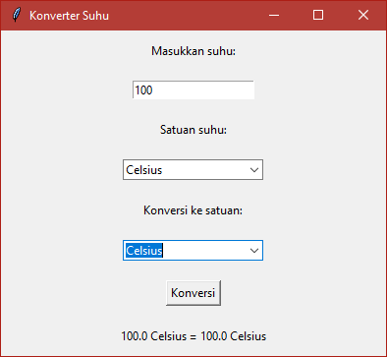

* Logika kedua
* Logika jika user memilih ‘satuan_suhu’ Celcius dan memilih ‘konversi_satuan_suhu’ Fahrenheit. Operasi yang dilakukan adalah dengan formula (nilai_suhu * 9/5) + 32, dimana nilai suhu adalah hasil inputan user. Hasil dari operasi tersebut akan disimpan di variabel ‘hasil_konversi’, dan program akan menampilkan hasil inputan dan hasil konversi.

|  |
| --- |
| elif satuan_suhu == "Celsius" and konversi_satuan_suhu == "Fahrenheit":              hasil_konversi = (nilai_suhu* 9/5) + 32              variabel_hasil_konversi.set(f"{nilai_suhu} Celsius = {hasil_konversi:.2f} Fahrenheit") |

* berikut hasil screenshotan program

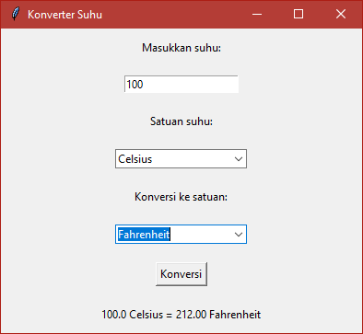

* Logika ketiga
* Logika jika user memilih ‘satuan_suhu’ Fahrenheit dan memilih ‘konversi_satuan_suhu’ Celcius. Operasi yang dilakukan adalah dengan formula “(nilai_suhu – 32)* 5/9”, dimana nilai suhu adalah hasil inputan user. Hasil dari operasi tersebut akan disimpan di variabel ‘hasil_konversi’, dan program akan menampilkan hasil inputan dan hasil konversi.

|  |
| --- |
| elif satuan_suhu == "Fahrenheit" and konversi_satuan_suhu == "Celsius":              hasil_konversi = (nilai_suhu- 32) * 5/9              variabel_hasil_konversi.set(f"{nilai_suhu} Fahrenheit = {hasil_konversi:.2f} Celsius") |

* berikut hasil screenshotan program

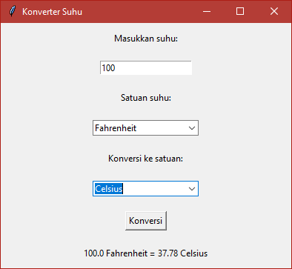

* Logika keempat
* Logika jika user memilih ‘satuan_suhu’ Celcius dan memilih ‘konversi_satuan_suhu’ Kelvin. Operasi yang dilakukan adalah dengan formula “nilai_suhu + 273.15”, dimana nilai suhu adalah hasil inputan user. Hasil dari operasi tersebut akan disimpan di variabel ‘hasil_konversi’, dan program akan menampilkan hasil inputan dan hasil konversi.

|  |
| --- |
| elif satuan_suhu == "Celsius" and konversi_satuan_suhu == "Kelvin":              hasil_konversi = nilai_suhu+ 273.15              variabel_hasil_konversi.set(f"{nilai_suhu} Celsius = {hasil_konversi:.2f} Kelvin") |

* berikut hasil screenshotan program

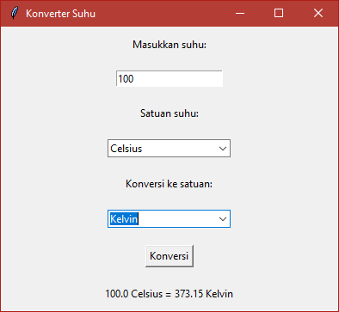

* Logika kelima
* Logika jika user memilih ‘satuan_suhu’ Kelvin dan memilih ‘konversi_satuan_suhu’ Celcius. Operasi yang dilakukan adalah dengan formula “nilai_suhu – 273.15”, dimana nilai suhu adalah hasil inputan user. Hasil dari operasi tersebut akan disimpan di variabel ‘hasi;_konversi’, dan program akan menampilkan hasil inputan dan hasil konversi.

|  |
| --- |
| elif satuan_suhu == "Kelvin" and konversi_satuan_suhu == "Celsius":              hasil_konversi = nilai_suhu- 273.15              variabel_hasil_konversi.set(f"{nilai_suhu} Kelvin = {hasil_konversi:.2f} Celsius") |

* berikut hasil screenshotan program

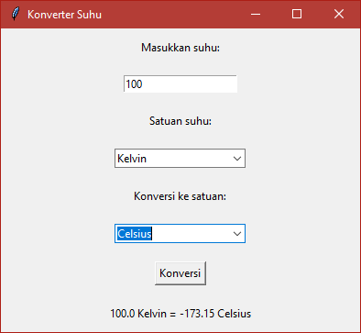

* Logika keenam
* Logika jika user memilih ‘satuan_suhu’ Fahrenheit dan memilih ‘konversi_satuan_suhu’ Kelvin. Disini ada dua operasi dan dua formula yang digunakan penulis. Operasi pertama dengan formula mengubah Fahrenheit ke Celcius yaitu “(nilai_suhu – 32)* 5/9”, dimana ‘nilai_suhu’ adalah hasil inputan user. Hasil dari operasi pertama akan disimpan dalam variabel ‘celcius’. Operasi kedua dengan formula “celcius + 273.15”, dimana ‘celcius’ merupakan variabel hasil dari operasi pertama, dan hasil operasi kedua ini akan disimpan di variabel ‘hasil_konversi’, dan program akan menampilkan hasil inputan dan hasil konversi.

|  |
| --- |
| elif satuan_suhu == "Fahrenheit" and konversi_satuan_suhu == "Kelvin":              celsius = (nilai_suhu- 32) * 5/9              hasil_konversi = celsius + 273.15              variabel_hasil_konversi.set(f"{nilai_suhu} Fahrenheit = {hasil_konversi:.2f} Kelvin") |

* berikut hasil screenshotan program

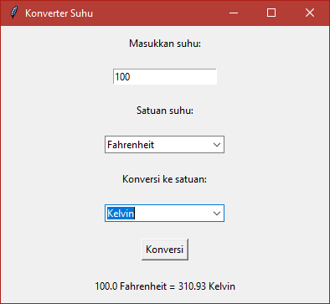

* Logika ketujuh
* Logika jika user memilih ‘ssatuan_suhu’ Kelvin dan memilih ‘konversi_satuan_suhu’ Fahrenheit. Disini juga ada dua operasi dan dua formula yang digunakan penulis. Operasi pertama dengan formulan mengubah Kelvin ke Celcius yaitu “nilai_suhu – 273.15”, dimana ‘nilai_suhu’ adalah hasil inputan user. Hasil dari operasi pertama akan disimpan dalam variabel ‘celcius’. Operasi kedua dengan formula “(celcius * 9/5) + 32”, dimana ‘celcius’ merupakan variabel hasil dari operasi pertama, dan hasil operasi kedua ini akan disimpan di variabel ‘hasil_konversi’, dan program akan menampilkan hasil inputan dan hasil konversi.

|  |
| --- |
| elif satuan_suhu == "Kelvin" and konversi_satuan_suhu == "Fahrenheit":              celsius = nilai_suhu- 273.15              hasil_konversi = (celsius * 9/5) + 32              variabel_hasil_konversi.set(f"{nilai_suhu} Kelvin = {hasil_konversi:.2f} Fahrenheit") |

* berikut hasil screenshotan program

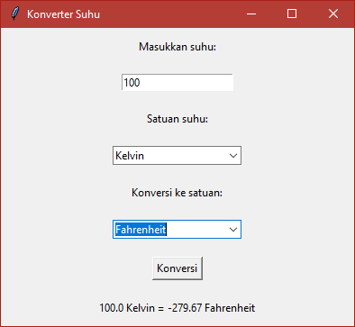

* Logika kedelapan
* Jika input yang dilakukan user adalah huruf bukan angka, maka program akan menampilkan pesan “Error: Masukan bukan angka”.

|  |
| --- |
| except ValueError :          variabel_hasil_konversi.set("Error: Masukan bukan angka") |

* berikut hasil screenshotan program

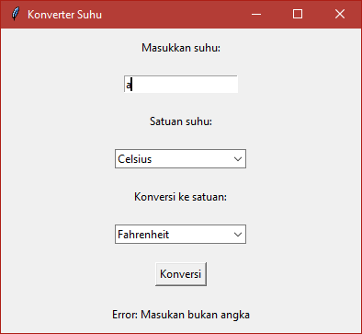

SOURCE CODE TAMPILAN PROGRAM

**TAMPILAN WINDOWS**

|  |
| --- |
| root = tk.Tk()  root.title("Konverter Suhu") |

* ‘tk.Tk()’ : Membuat instance dari kelas Tk dari modul Tkinter.
* Tk adalah kelas yang menyediakan main window atau jendela utama untuk aplikasi GUI Tkinter.
* tk adalah nama yang diberikan kepada modul Tkinter pada saat import (import tkinter as tk).
* ‘root = ...’ : Menyimpan instance dari main window ke dalam variabel root.
* Nama variabel root sering digunakan untuk merujuk pada jendela utama atau root window.
* ‘root.title(...)’ : Mengatur judul untuk jendela aplikasi GUI.
* Judul yang diberikan di dalam tanda kurung (dalam contoh ini, "Konverter Suhu") akan ditampilkan di bilah judul jendela.

**INPUTAN USER**

|  |
| --- |
| label_input = tk.Label(root, text="Masukkan suhu:")  label_input.pack(pady=10)  suhu = tk.Entry(root)  suhu.pack(pady=10) |

* ‘label_input = tk.Label(root, text="Masukkan suhu:")’ :
* Membuat objek Label (Label widget) dengan root window (root) sebagai parent (induk).
* Parameter text diatur menjadi "Masukkan suhu:", yang akan menjadi teks yang ditampilkan di label.
* ‘label_input.pack(pady=10)’ :
* Metode pack() digunakan untuk menempatkan Label widget di dalam root window.
* pady=10 mengatur jarak (padding) vertikal sebesar 10 piksel antara label dan elemen GUI lainnya. Opsi ini bersifat opsional dan digunakan untuk memberikan sedikit ruang kosong di antara elemen-elemen GUI.
* ‘suhu = tk.Entry(root)’ :
* Membuat objek Entry (Entry widget) dengan root window (root) sebagai parent (induk).
* Entry widget ini digunakan untuk menerima input teks dari pengguna, seperti nilai suhu.
* ‘suhu.pack(pady=10)’ :
* Metode pack() digunakan untuk menempatkan Entry widget di dalam root window.
* pady=10 mengatur jarak (padding) vertikal sebesar 10 piksel antara kotak input dan elemen GUI lainnya. Opsi ini bersifat opsional dan digunakan untuk memberikan sedikit ruang kosong di antara elemen-elemen GUI

**LABEL DAN COMBOBOX SATUAN SUHU**

|  |
| --- |
| label_input_unit = tk.Label(root, text="Satuan suhu:")  label_input_unit.pack(pady=10)  combobox_satuan_suhu = ttk.Combobox(root, values=["Celsius", "Fahrenheit", "Kelvin"])  combobox_satuan_suhu.pack(pady=10)  combobox_satuan_suhu.set("Celsius") |

* ‘label_input_unit = tk.Label(root, text="Satuan suhu:")’ :
* Membuat objek Label (Label widget) dengan root window (root) sebagai parent (induk).
* Parameter text diatur menjadi "Satuan suhu:", yang akan menjadi teks yang ditampilkan di label.
* ‘label_input_unit.pack(pady=10)’ :
* Metode pack() digunakan untuk menempatkan Label widget di dalam root window.
* pady=10 mengatur jarak (padding) vertikal sebesar 10 piksel antara label dan elemen GUI lainnya. Opsi ini bersifat opsional dan digunakan untuk memberikan sedikit ruang kosong di antara elemen-elemen GUI.
* ‘combobox_satuan_suhu = ttk.Combobox(root, values=["Celsius", "Fahrenheit", "Kelvin"])’ :
* Membuat objek ComboBox (Combobox widget) dengan root window (root) sebagai parent (induk).
* values diatur menjadi daftar satuan suhu yang dapat dipilih oleh pengguna, yaitu ["Celsius", "Fahrenheit", "Kelvin"].
* ‘combobox_satuan_suhu.pack(pady=10)’ :
* Metode pack() digunakan untuk menempatkan ComboBox widget di dalam root window.
* pady=10 mengatur jarak (padding) vertikal sebesar 10 piksel antara kotak kombinasi dan elemen GUI lainnya. Opsi ini bersifat opsional dan digunakan untuk memberikan sedikit ruang kosong di antara elemen-elemen GUI.
* ‘combobox_satuan_suhu.set("Celsius")’ :
* Mengatur nilai default yang akan ditampilkan pada ComboBox. Dalam hal ini, satuan suhu default diatur sebagai "Celsius".

**LABEL DAN COMBOBOX KONVERSI SATUAN SUHU**

|  |
| --- |
| label_output_unit = tk.Label(root, text="Konversi ke satuan:")  label_output_unit.pack(pady=10)  combobox_konversi_suhu = ttk.Combobox(root, values=["Celsius", "Fahrenheit", "Kelvin"])  combobox_konversi_suhu.pack(pady=10)  combobox_konversi_suhu.set("Fahrenheit") |

* ‘label_output_unit = tk.Label(root, text="Konversi ke satuan:")’ :
* Membuat objek Label (Label widget) dengan root window (root) sebagai parent (induk).
* Parameter text diatur menjadi "Konversi ke satuan:", yang akan menjadi teks yang ditampilkan di label.
* ‘label_output_unit.pack(pady=10)’ :
* Metode pack() digunakan untuk menempatkan Label widget di dalam root window.
* pady=10 mengatur jarak (padding) vertikal sebesar 10 piksel antara label dan elemen GUI lainnya. Opsi ini bersifat opsional dan digunakan untuk memberikan sedikit ruang kosong di antara elemen-elemen GUI.
* ‘combobox_konversi_suhu = ttk.Combobox(root, values=["Celsius", "Fahrenheit", "Kelvin"])’ :
* Membuat objek ComboBox (Combobox widget) dengan root window (root) sebagai parent (induk).
* values diatur menjadi daftar satuan suhu yang dapat dipilih oleh pengguna, yaitu ["Celsius", "Fahrenheit", "Kelvin"].
* ‘combobox_konversi_suhu.pack(pady=10)’ :
* Metode pack() digunakan untuk menempatkan ComboBox widget di dalam root window.
* pady=10 mengatur jarak (padding) vertikal sebesar 10 piksel antara kotak kombinasi dan elemen GUI lainnya. Opsi ini bersifat opsional dan digunakan untuk memberikan sedikit ruang kosong di antara elemen-elemen GUI.
* ‘combobox_konversi_suhu.set("Fahrenheit")’ :
* Mengatur nilai default yang akan ditampilkan pada ComboBox. Dalam hal ini, satuan konversi suhu default diatur sebagai "Fahrenheit".

**TOMBOL, LABEL HASIL KONVERSI, DAN MAIN LOOP**

|  |
| --- |
| tombol_konversi = tk.Button(root, text="Konversi", command=konversi)  tombol_konversi.pack(pady=10)  variabel_hasil_konversi = tk.StringVar()  label_hasil_konversi = tk.Label(root, textvariable = variabel_hasil_konversi)  label_hasil_konversi.pack(pady=10)  root.mainloop() |

* ‘tombol_konversi = tk.Button(root, text="Konversi", command=konversi)’ :
* Membuat objek Button (Button widget) dengan root window (root) sebagai parent (induk).
* Parameter text diatur menjadi "Konversi", yang akan menjadi teks yang ditampilkan pada tombol.
* Parameter command diatur ke fungsi konversi. Ini menunjukkan bahwa saat tombol ini ditekan, fungsi konversi akan dijalankan.
* ‘tombol_konversi.pack(pady=10)’ :
* Metode pack() digunakan untuk menempatkan tombol di dalam root window.
* pady=10 mengatur jarak (padding) vertikal sebesar 10 piksel antara tombol dan elemen GUI lainnya. Opsi ini bersifat opsional dan digunakan untuk memberikan sedikit ruang kosong di antara elemen-elemen GUI.
* ‘variabel_hasil_konversi = tk.StringVar()’ :
* Membuat objek StringVar (StringVar) dari Tkinter. StringVar adalah variabel khusus yang dapat terhubung dengan widget tertentu (dalam hal ini, Label widget).
* Ini digunakan untuk menyimpan nilai teks yang dapat berubah dan secara otomatis memperbarui tampilan widget yang terhubung ketika nilainya berubah.
* ‘label_hasil_konversi = tk.Label(root, textvariable=variabel_hasil_konversi)’ :
* Membuat objek Label (Label widget) dengan root window (root) sebagai parent (induk).
* Parameter textvariable diatur ke variabel_hasil_konversi, sehingga label ini akan menampilkan nilai yang tersimpan dalam variabel tersebut.
* ‘label_hasil_konversi.pack(pady=10)’:
* Metode pack() digunakan untuk menempatkan label di dalam root window.
* pady=10 mengatur jarak (padding) vertikal sebesar 10 piksel antara label dan elemen GUI lainnya. Opsi ini bersifat opsional dan digunakan untuk memberikan sedikit ruang kosong di antara elemen-elemen GUI.
* ‘root.mainloop()’ :
* Memulai main loop Tkinter. Ini adalah loop tak terbatas yang akan menjalankan aplikasi GUI dan menanggapi interaksi pengguna seperti mouse clicks dan keyboard inputs. Program akan berjalan terus menerus di sini sampai jendela aplikasi ditutup oleh pengguna.